Összefoglalás
a 2017. október 13-i „Vadgazda terepgyakorlat” tanulságairól
Horváth Ferenc és Katona Krisztián
Vácrátót, 2017. december 8., 12.

Helyszín: Valkó, Nagy Istrázsa-hegy Erdőrezervátum
A terepgyakorlatot vezette: Katona Krisztián (SZIE) és Horváth Ferenc (MTA ÖK)
Résztvevő hallgatók, ahogy az együttdolgozó csoportok kialakultak (aláhúzás jelzi a jegyzőkönyvek összeállítóit):
- Baracsi Gergő, Kemény Bence, Tankó Tamás, Papp László, Horváth Tamás Ticián, Zahorecz Sándor – [HF: a jegyzőkönyv jórészt nem értékelhető - NÉ]
- Tóth Márk Péter, Bánsági György Mátyás, Bencze Dezső, Varga Bálint, Borsodi- Nagy Brigitta
- Kiss Gergely, Sárga Csaba, Ruttner Ákos, Inotay Zsombor
- Bodó Pálma, Katarov János, Kern Enikő, Melis Dániel, Scheirich Boglárka
- Köteles Petra, Tóth Tímea, Lakatos Erzsébet Anna, Leiner Roland, Rapcsák Norbert
- Puskás Réka, Makaria Milán, Rada Zoltán és Táborova Olga
A hallgatók hat csoportban dolgoztak, minden csoport külön jegyzőkönyvet készített a terepi tapasztalatokról.

A terepgyakorlat célkitűzései:
- a Nagy Istrázsa ER bemutatása és az Erdőrezervátum Program megismertetése
- a Valkói Erdészet erdőgazdálkodási - vadgazdálkodási területváltó tájgazdálkodási stratégiájának bemutatása és megtapasztalása
- vadnyomok és életjelek felismerésének és értékelésének terepi alkalmazása
- a kerítés hatásának és a cserjeszint állapotának közvetlen megtapasztalása
- a magterületet lezáró kerítés állapotának ellenőrzése
- a bekerített magterületen tapasztalható vadnyomok és életjelek – a vad jelen- létének/hiányának – dokumentálása, értékelése
- csoportmunka, minimális szintű terepi módszertan kipróbálása
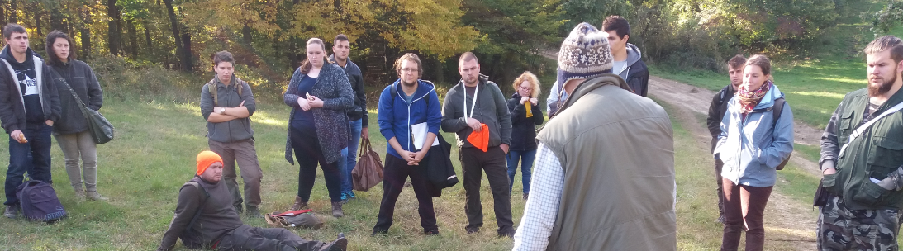
Terepmunka eredményei (csoportokban):
Kerítés ellenőrzése: a magterületet (is) lezáró vadkerítés állapotának, épségének, hiányosságainak ellenőrzése
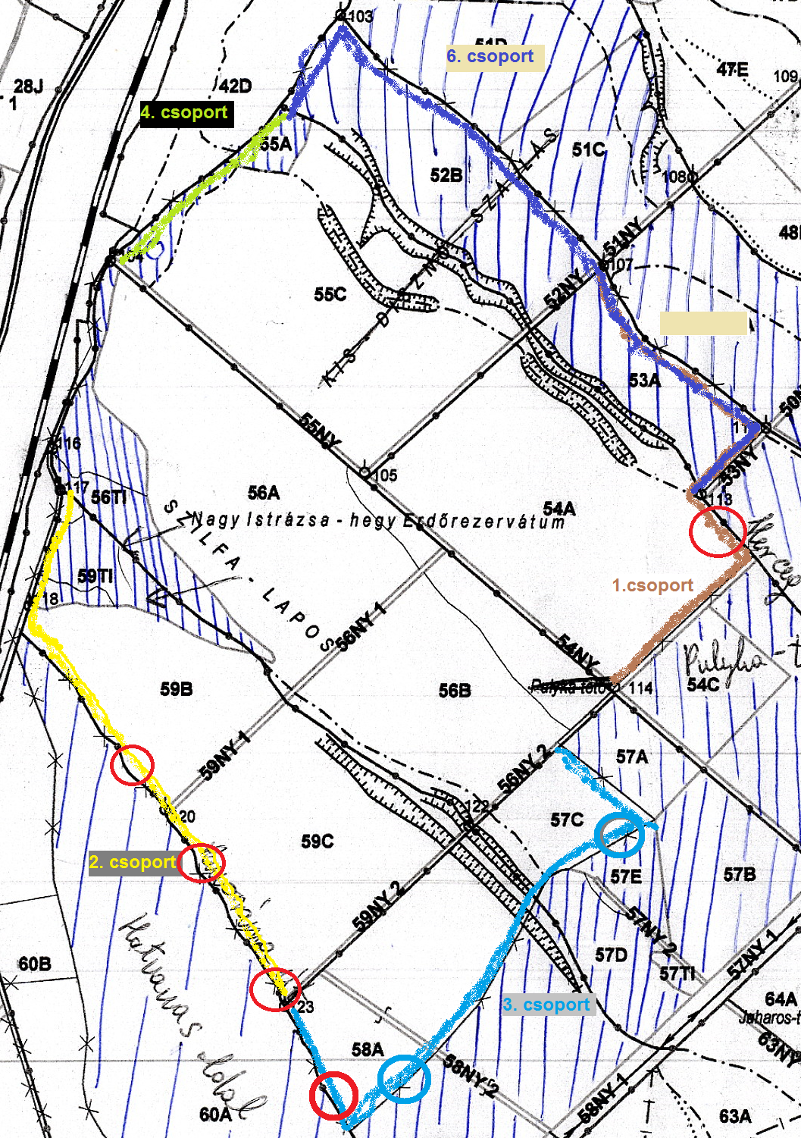
1. térkép – a piros körök a kerítés korábbi sérülését (54A) vagy jelenlegi rádőléseket (58A, 59B, 59C) jelentenek, a kék körök a kerítés behajlását, szarvas beugrási helyeket.
1. csoport (barna): [A Herceg-úti felső kapu mentén] „?… felül végig sérült kerítés”-t jegyeztek fel a munkatérképre, de ez a korábbi farádőlések nyoma lehetett, a gyakorlat utáni összefoglalóban nem említették.
2. csoport (sárga): [Panoráma út mentén a Szilfa-laposáig mentek] „… a bejárt területen a kerítésre 3 fa volt rádőlve” … ezek valószínűleg nem szakították be a kerítést, a gyakorlat utáni összefoglalóban nem jelezték, hogy súlyosan sérült volna a kerítés. Továbbá 3 [kisebb] lyuk, amelyek „valószínűleg róka aláásások miatt keletkeztek.” … sajnos képeket nem csináltak.
3. csoport (kék): 2-3 helyen behajlás [beugrott szarvas nyomaként? – kék körök], 1 helyen farádőlés, de a munkatérképen „kerítés kidőlt” felírás olvasható, a rádőlt fa „kidöntötte” valamennyire a kerítést (nincs fotó, valószínűleg nem súlyos, de javítandó
4. csoport (sárgászöld): A kerítést alig vizsgálták. Nem jeleztek problémát.
5. csoport: A rájuk eső kerítés-szakaszról nem írtak semmit, feltehetően nem volt említésre méltó helyzet.
6. csoport (sötétkék): Különösebb problémát nem észleltek.

Vadnyom felmérés: keresztező vadnyom, nyomsűrűség vizsgálat a Valkó felé eső – magas vadlétszámú területrészen, kiválasztott „A” vagy „B” útvonalak mentén, űrfotó térképen megjelölt, mintegy 500-1000 m-es útszakaszokon, amelyeket a csoportok választottak meg (nagy, de nem teljes átfedéssel).
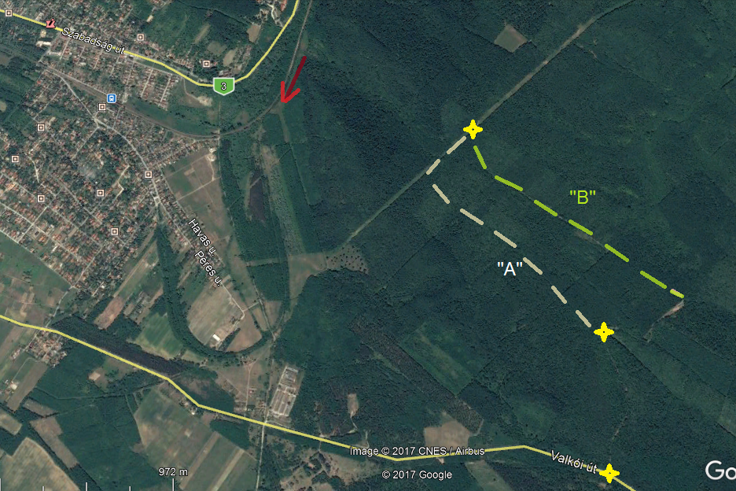
 | 1. csop. | 2. csop. | 3. csop. | 4. csop. | 5. csop. | 6.csop | ÁTLAG
„A”/„B” út | B | B | B | A | B | A
hossza | 580m | 800m | 1300m | 1000m | 600m | 780m
gímszarvas | 14 | 6 | 20 | 9 | 5 | 10 | NÉ
őz | 0 | 8 | 11 | 6 | 4 | 9 | NÉ
vaddisznó | 16 | 4 | 6 | 6 | 5 | 5 | NÉ
dám | 0 | 0 | 0 | 1 | 0 | 0 | ?
muflon | 2 | 0 | 7 | 0 | 2 | 3 | NÉ
ló (NÉ) | (X) |  |  | (2) |  | (1)
egyéb  (NÉ) |  |  | kutya-nyom |  |  | szarvas rudli
Összesen | 32 / 0.580km  = 55/km | 18 / 0.8km  = 23/km | 44 /  1.3km  = 34/km | 22 /  1km  = 22/km | 16 /  0.6km  = 27/km | 27 /  0.78km  = 35/km | 27/km
A felmérések eredményét nem értékeltük, de jellemző/tájékoztató információnak tekinthető, más hasonló felméréssel összevetve (pl. ugyanitt egy későbbi időpontban).

Cserjeszint összehasonlító felmérése a magas vadlétszámú és a kerítéssel kizárt erdőállományok között. Minden csoport 1-1 mintavételes felmérést készített a magas vadlétszámú, valamint a bekerített erdőrezervátum területen. A mintaterület hozzávetőleges mérete: 4 m² (1,13 m sugarú kör), a mintavételi helyeket a csoportok maguk választották ki és mérték ki (nem pontosan). 50 cm alatt, 50cm-130 cm között és 130 cm-nél magasabb (de 5 cm-nél vékonyabb) fákat ill. cserjéket kellett megszámolni. A módszertant elmondtuk, de a „felmérések” csak demonstrációs szempontból értékelhetők. A csoportok a felméréseket eltérő megbízhatósággal végezték el, igényesebb felkészítésre lett volna szükség.

Cserjeszint a magas vadlétszámú területen
 | 1. csop | 2. csop | 3. csop | 4. csop | 5. csop | 6. csop | ÖSSZ
„csemete”  50 cm alatt |  | 12 EBG | 3 hárs | 1r ? | 4 MJ | 5 MJ | NÉ
„cserjeszint”  50-130 cm |  | 2 EBG | 2 EBG | 1r ?  1 hárs | 2 MJ | 3 MJ | NÉ
„magascserje”  > 130 cm |  | 1 EBG |  | 2 T(?)  3 MJ | 2 MJ | 1 MJ | NÉ
rágottság |  | 4r „rá-gáskár” | nincs | 2 totál lerágott | nincs | 30% | NÉ
ÖSSZESEN |  | 15 | 5 | 8 | 8 | 9 | NÉ
[HF megj.] | NÉ | „lékben”

Cserjeszint a bekerített magterületen
 | 1. csop | 2. csop | 3. csop | 4. csop | 5. csop | 6. csop | ÖSSZ
„csemete”  50 cm alatt | 2 MJ | 6 | 3 FAGY  2GY, 7H 1 kőris | 12 ? | 10 MJ | 1 FAGY  1 VK  1 MJ | NÉ
„cserjeszint”  50-130 cm között | 5 MJ | 13 | 4 szeder  1 hárs  3 FAGY | 4 EBG  1 MOGY  3 GY | 5 MJ | 2 FAGY  3 EBG | NÉ
„magascserje”  > 130 cm | 10 MJ | 1 |  |  | 2 MJ | 1 EBG | NÉ
rágottság | „nem rágott” | nincs | nincs | nincs | nincs | nincs | NÉ
egyéb |  | szeder(?) MK, VK
ÖSSZESEN | 17 | 20 | 21 | 20 | 17 | 9 | NÉ

A módszertan (nem elég szigorú és nem elég egységes) alkalmazása nem teszi értékelhetővé az eredményeket, de mindenki „észrevette”, hogy a cserjeszint a bekerített részen sokkal sűrűbb (amely a számokban is tükröződik, de ennek többféle oka van) és nincs rágottság. A rágottság megítélése sem volt egységes. Alaposabb előkészítés szükséges.

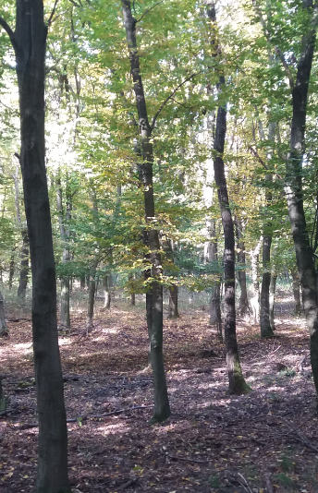 | 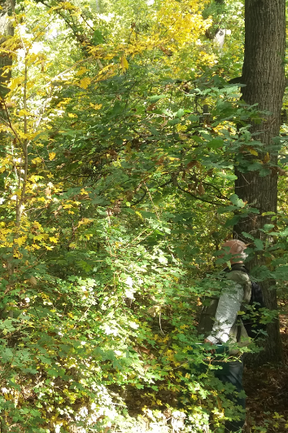
Szélsőséges cserjeszint-sűrűség különbségek. Fotó: Katona Krisztián
Vad jelenlét megfigyelés, vadnyomok és életjelek felmérése és értékelése a bekerített erdőrezervátum területen.
A hat csoport a bekerített terület eltérő területrészét járta be, megfigyeléseiket összesítve érdemes figyelembe venni.
 | 1. csop | 2. csop | 3. csop | 4. csop | 5. csop | 6.csop
kotorék |  |  | rókavár |  | 1
nem használt kotorék |  |  |  |  | 2
borzvár
nem használt borzvár |  | 1 |  |  | 1
ÖSSZ.
szarvas |  |  | nyom, hullaték, agancs-hántás |  | 1 hull. | több hullaték, friss nyom és kifekvés
őz |  |  |  |  | 1 hull.
vaddisznó |  | tisztásnál hullaték |  |  | 1 hull. | több friss hullaték
borz |  | tisztásnál latrina és csapás | ürülék |  | 1 ürülék
egyéb | NÉ |  |  | nem vad-mentes, de nem láttak; váltók, csapás;  harkály nyomok fotózva |  | sűrű cserjeszint, jó vadbúvó hely,  régi vaddisznó csontok

Bejáráskor nem volt benn nagyvad, de a friss nyomokból, hullatékokból és a friss agancsverés nyomokból (mi is tapasztaltuk) egyértelmű, hogy időnként beszabadul szarvas és vaddisznó, talán őz is, de úgy látszik ki is megy. Ebben minden bizonnyal szerepet játszott a bikák szarvasbőgés során tapasztalható „elvakultsága”. Az erdőrezervátum kerítés „Panoráma út” felőli oldalán több, kisebb farádőlést találtak a hallgatók, továbbá a D-i (Juharos) felőli részen szarvasok beugrásának nyomait, ugyanitt sok szarvas nyomot is a kerítés mentén. Ez a rész úgy tűnik, hogy az összefutó kerítések miatt mintha „zsákutca” lenne, itt az állatok több helyen is megrekednek.
Mindezek mellett a cserjeszinten gyakorlatilag nem látszik rágás és a makkok is felszedetlenül hevernek a fák alatt. A korábban intenzíven használt dagonyázó hely (a Herceg-út közelében lévőt kerestük fel) száraz volt és használaton kívüli.

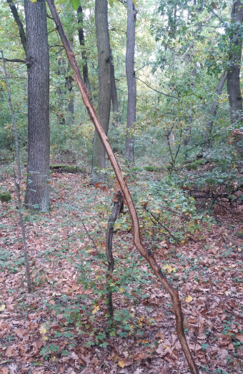 | 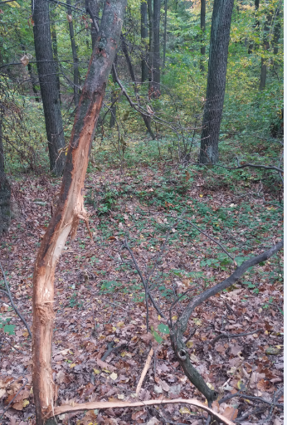

Szarvas agancsverés, agancs tisztítás (nem túl régi) nyoma a bekerített területen … ezek összességében jelentéktelen mértékűnek vehetők

A vízmosásokban és a meredek oldalakon több aktív kotorék található, a hallgatók által megtaláltaknál több. A nyomokból látszik, hogy a borz (talán több kotorékban is) tartósan jelen van (korábban is tapasztaltuk).

Egyéb érdekességek:
- petrezselyemgomba – Hericium coralloides, Tóth Márk Péter fotózta
- további ismeretlen „laska”-szerű gomba holtfán, Tóth Márk Péter fotózta
- további, még meghatározatlan nagygombák, Katona Krisztián képei
- vaddisznó koponya és csontmaradványok (3., 6. csoport)

